Министерство образования Красноярского края

краевое государственное профессиональное

образовательное учреждение

**«Канский технологический колледж»**

09.02.07 Информационные системы и программирование

квалификация «Разработчик веб и мультимедийных приложений»

ОТЧЕТ О УЧЕБНОЙ ПРАКТИКЕ

по дисциплине

«Проектирование, разработка и оптимизация веб-приложений»

Преподаватель _________ Калачёва Ю.В.

подпись, дата

Студент РП 09.20.2 _________ Авсиевич А.А.

номер группы подпись, дата

Канск, 2024

**Отчет по практике**

**Ход работы:**

Создал базу данных с двумя таблицами  
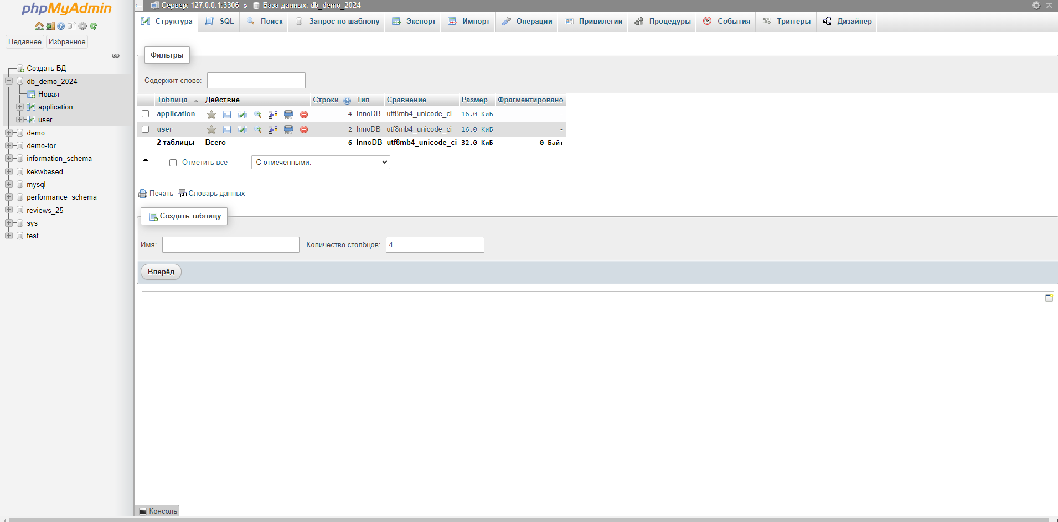

Создал файл для подключения к бд

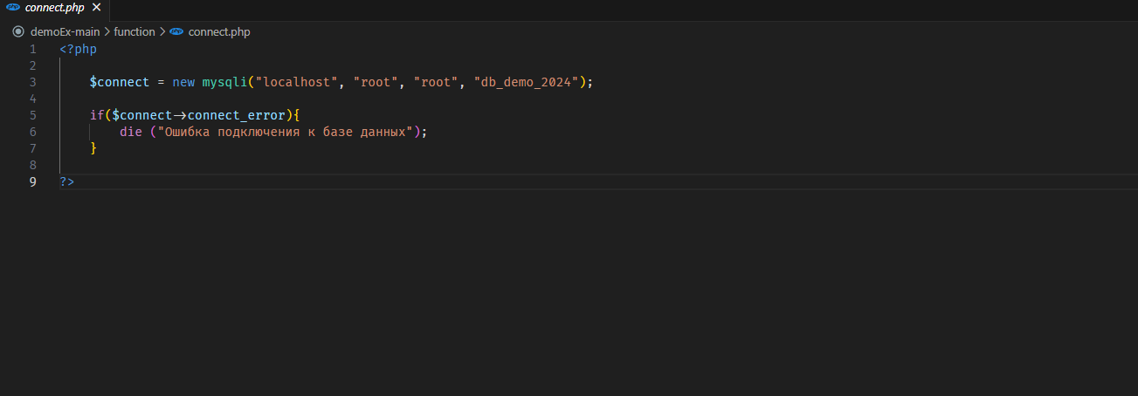

Создал компонент header

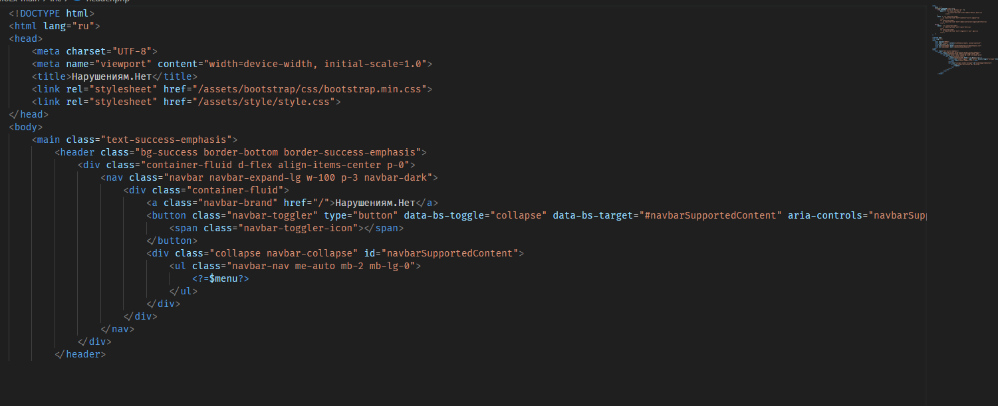

Создал компонент footer в котором подключил bootstrap

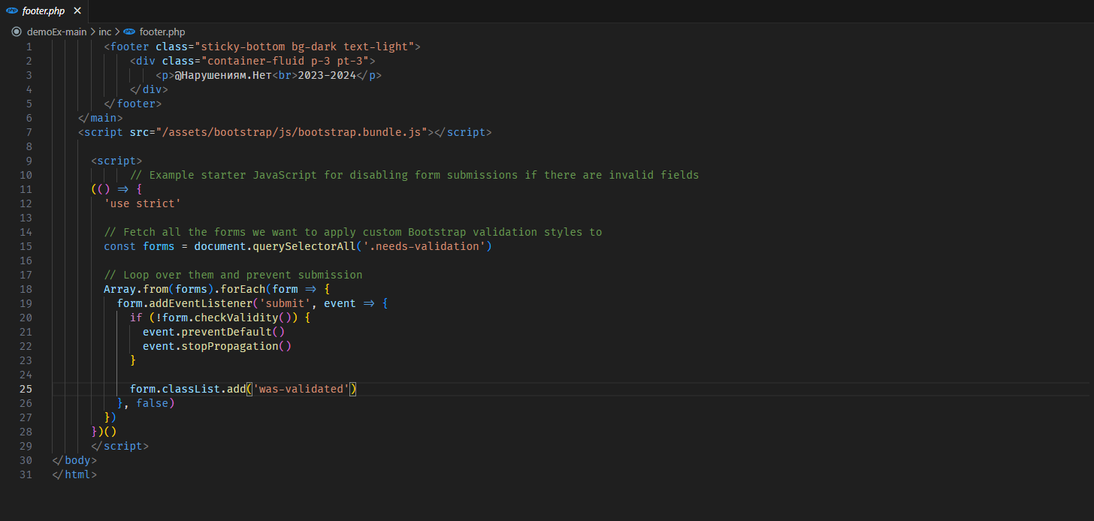

Сделал основную страницу сайта

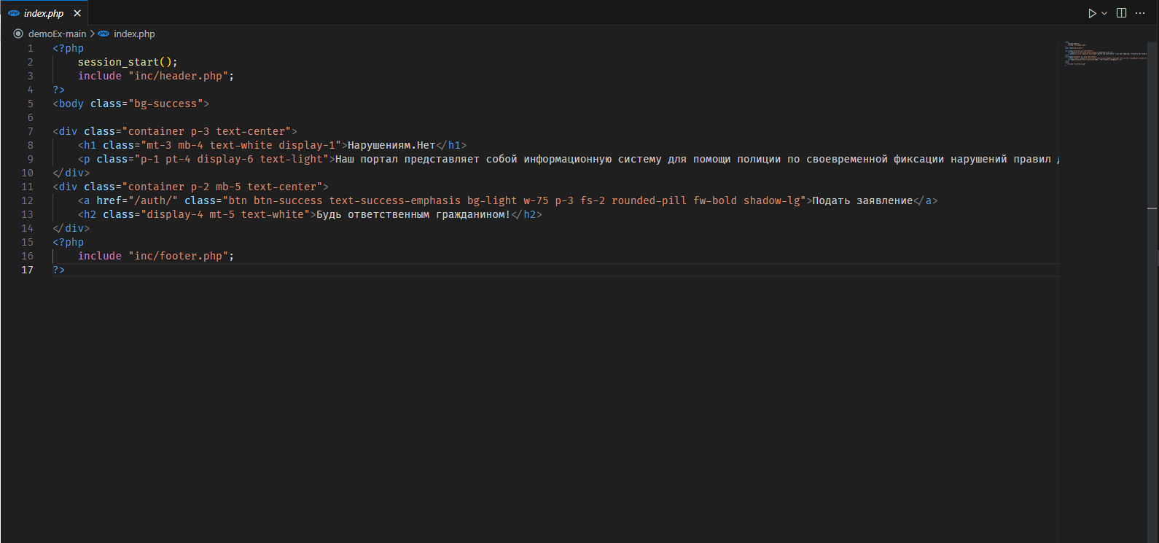

При нажатии на кнопку происходит переход на страницу входа

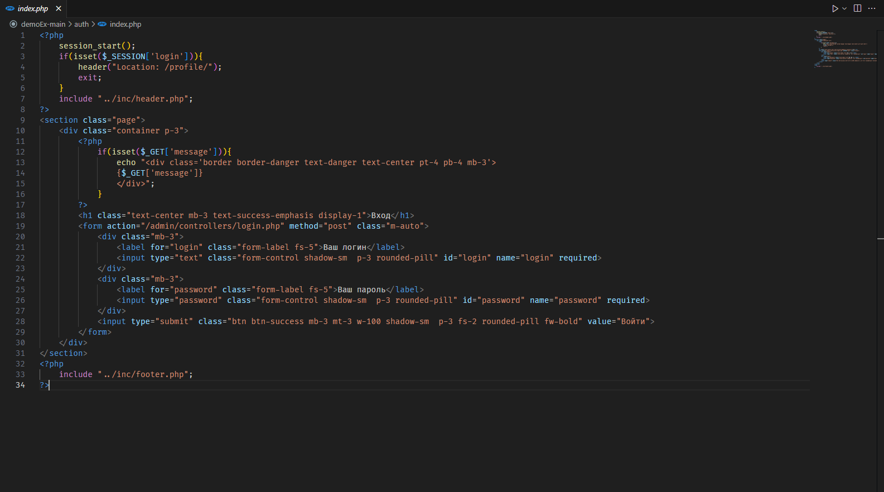

Также была создана страница регистрации с валидацией полей

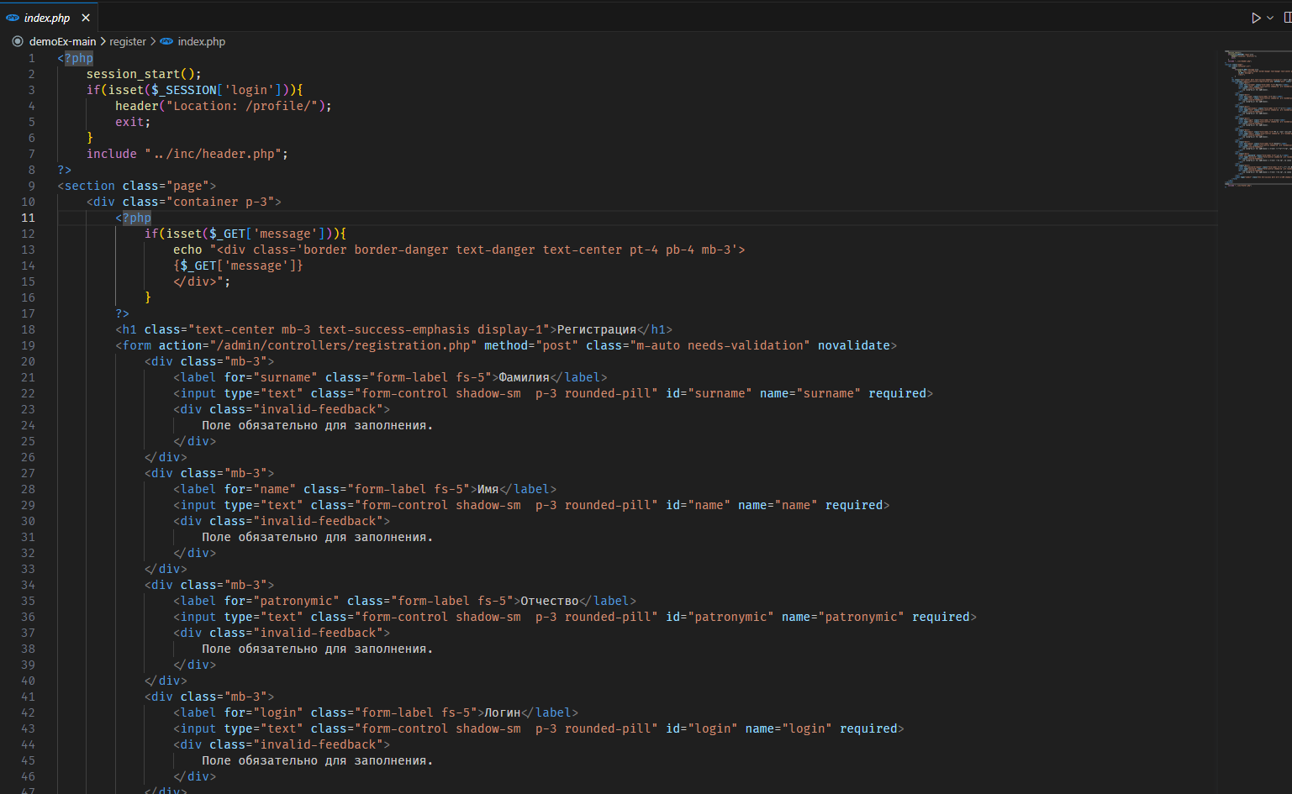

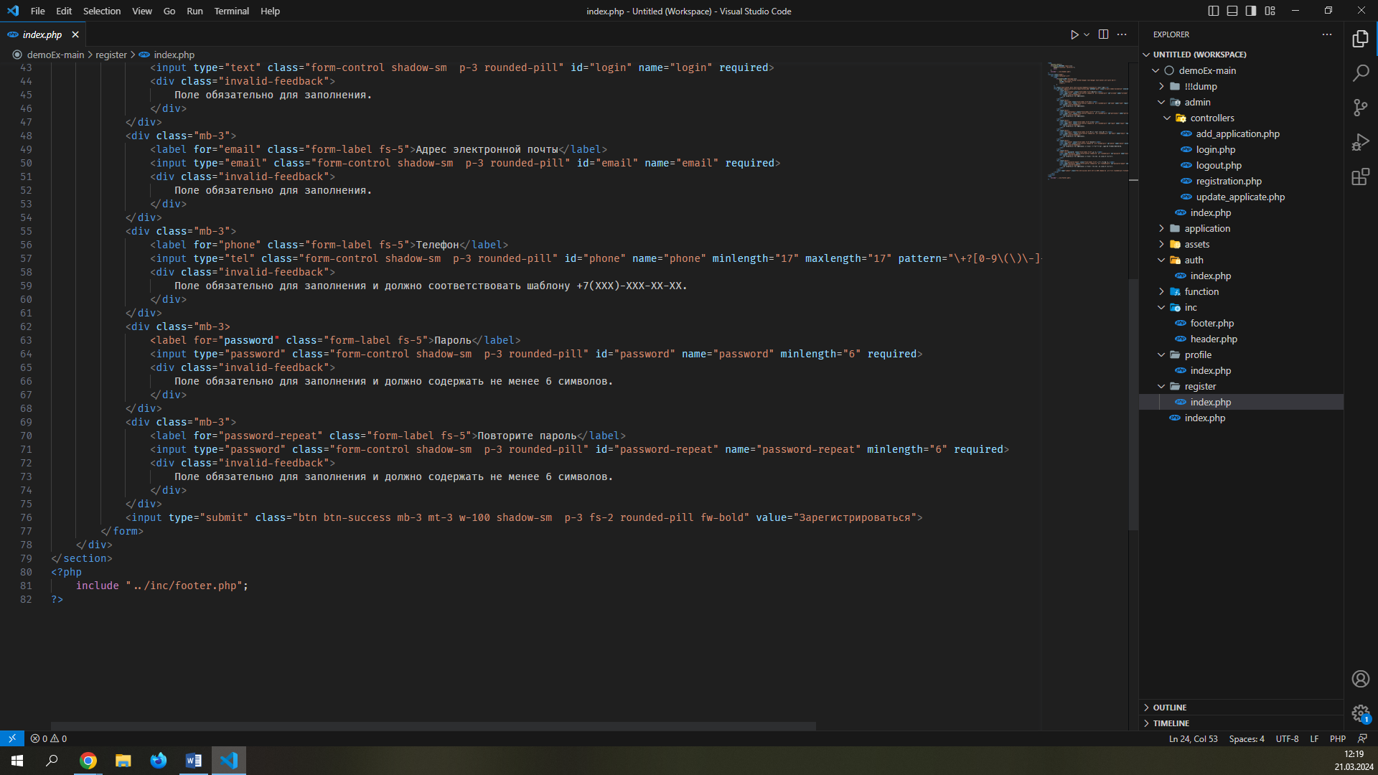

После входа (обычный пользователь) происходит переход на страницу личного кабинета

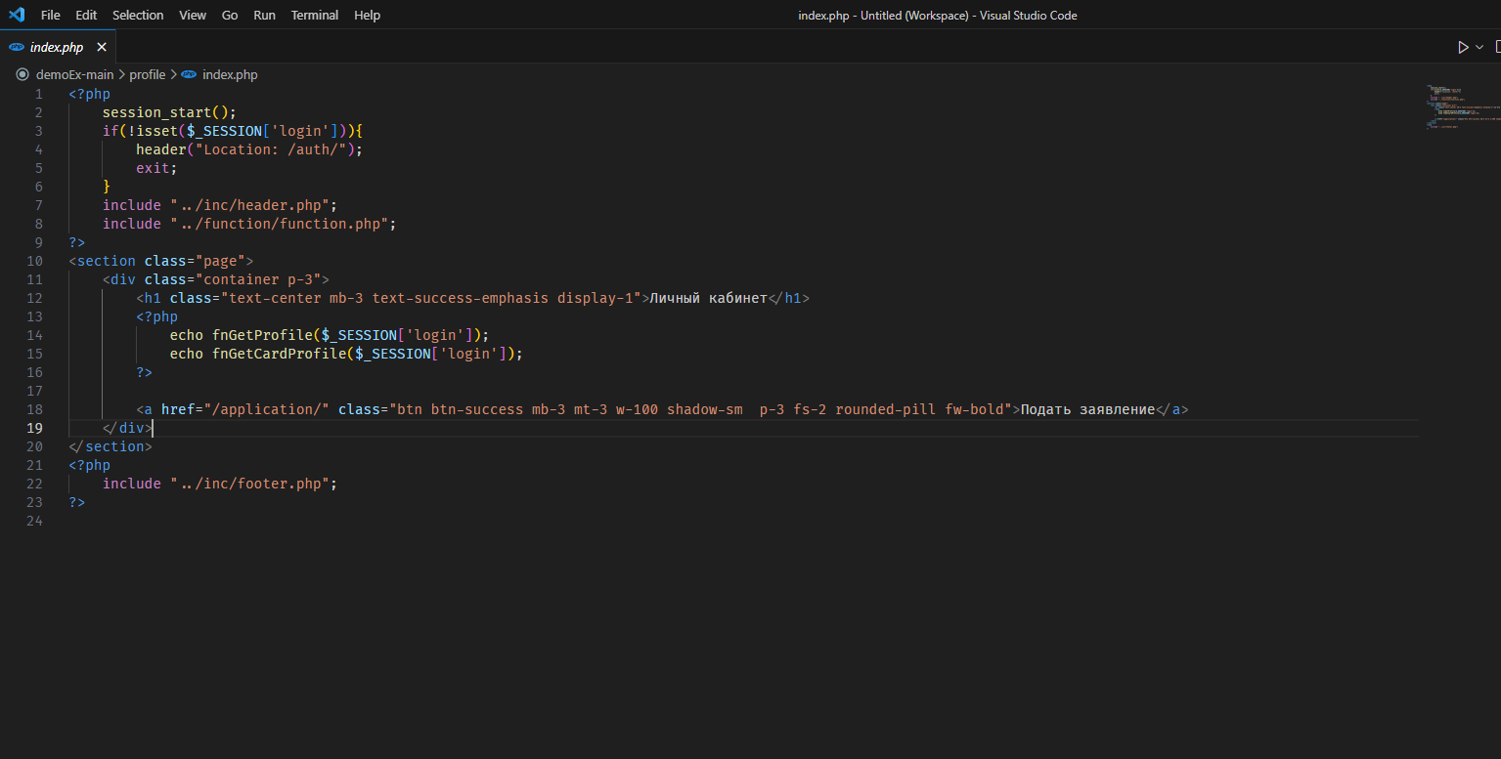

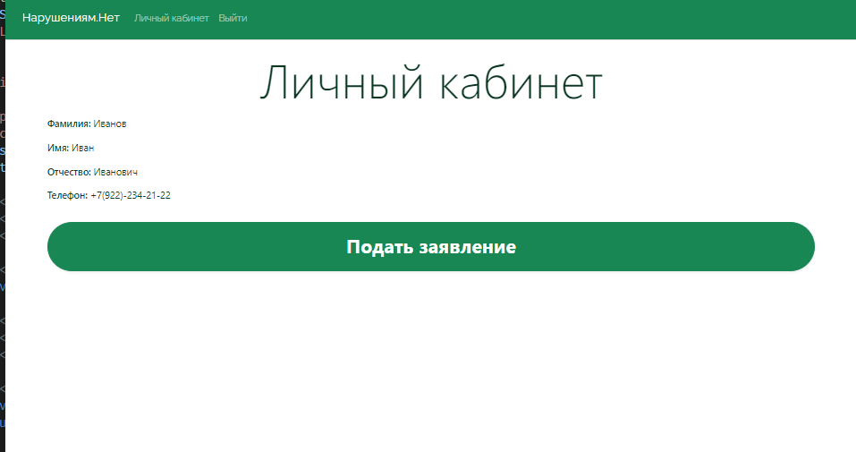

На данной странице присутствуют функция вывода карточек и функция вывода информации профиля

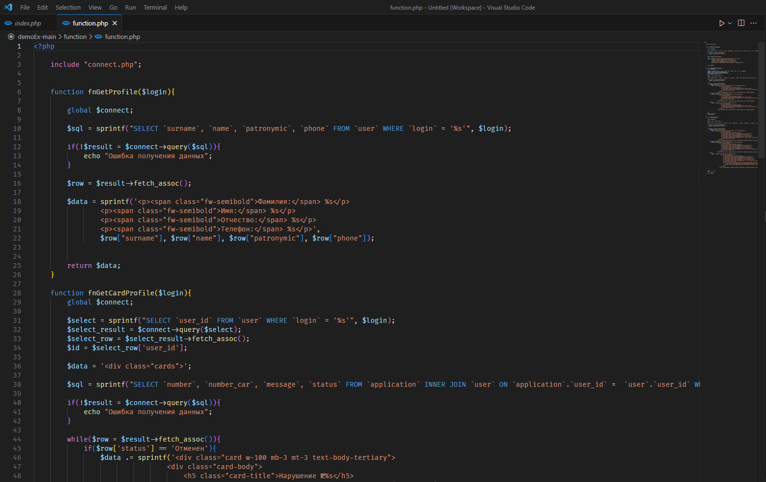

Также на данной странице есть кнопка для подачи заявления при клике на которую происходит переход на страницу создания заявления

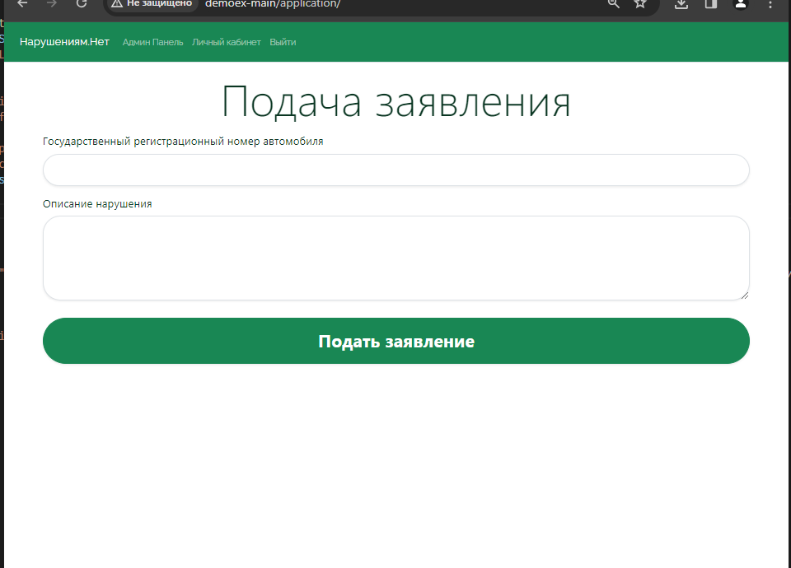

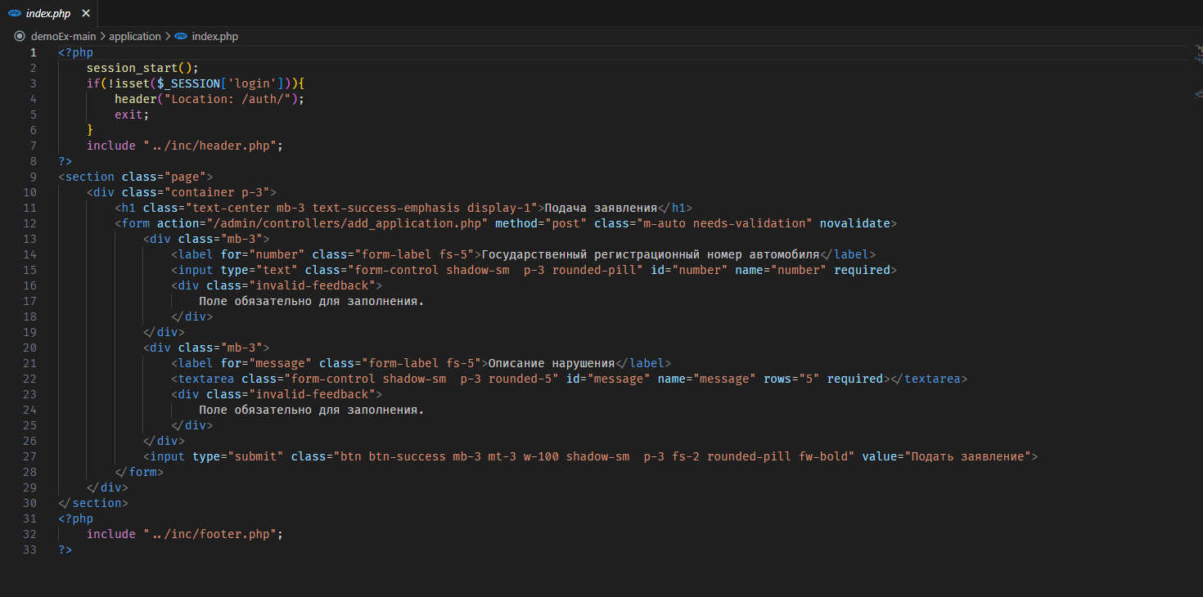

После подачи заявления происходит переход обратно в личный кабинет, где выводятся все заявки пользователя

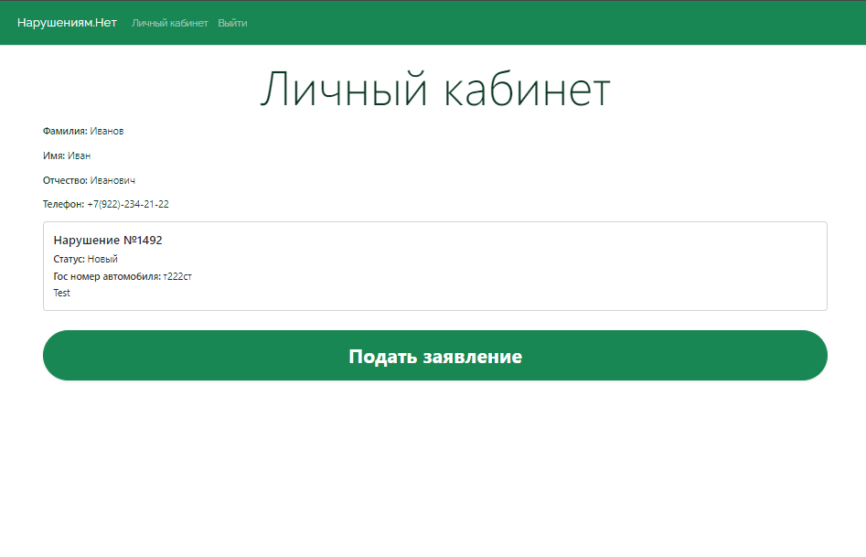

Также есть возможность выхода пользователя из аккаунта при нажатии на кнопку выйти



После чего пользователь переходит на основную страницу

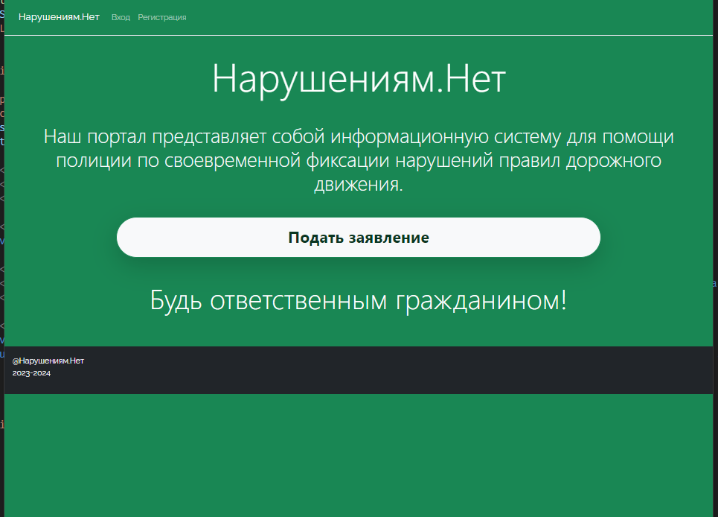

Авторизация пользователя(админ)

У админа все точно также, только у него отображаются нарушения всех пользователей

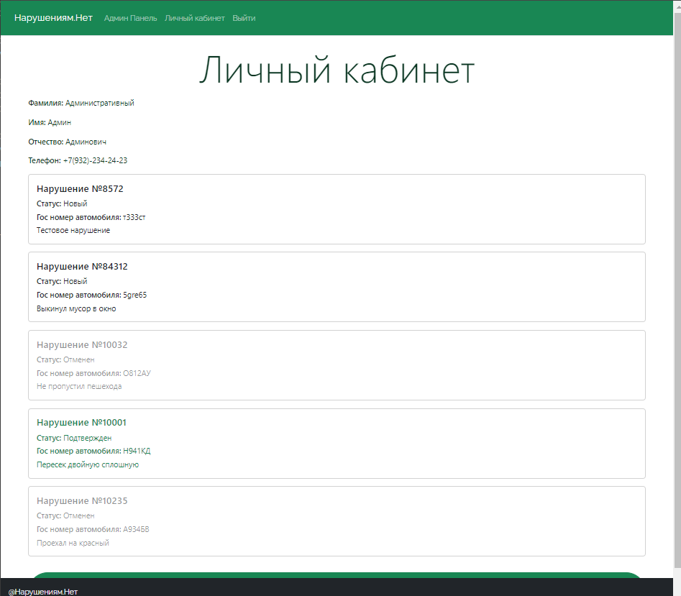

Также у админа есть ссылка на страницу админ панели, где он может регулировать все нарушения

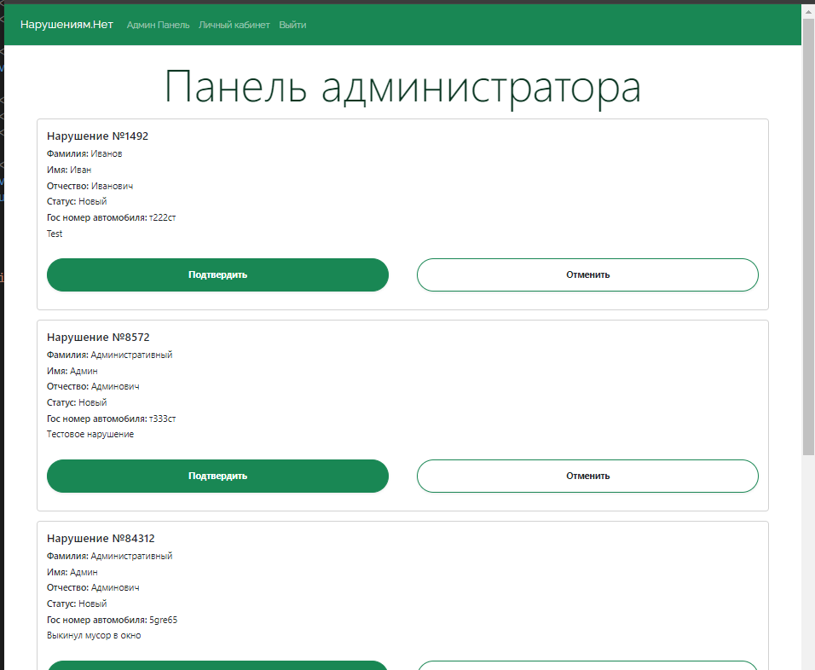

Админ может как подтвердить, так и отклонить нарушения

